**TXC – Taller # 1 ISO/OSI, Protocol HDLC i medis de transmissió**

# Qüestió 1.2 del Quadern

# What kinf of frames shall we use to do “poll” in HDLC and what frame is the answer if there is not information to send?

1. NRM: RR amb el bit de poll activat.
2. ABM: No faria falta ja que no cal demanar permís (no cal poll).

***~~To do poll we should use NRM frame, while if we there is no information to send we should use ABM because any station can initiate the transmission.~~***

For what kind of reasons would it be necessary sending a FRMR frame in HDLC?

***To report that a frame has been rejected.***

**Qüestió 1.1 del Quadern**Consider a communication session among a primary station A and three secondary stations B, C and D, which is initiated via the HDLC-NRM protocol. Also consider that all the variables are zero. Show the sequence of frames that are generated in the following situations:

1. –Station A invites B to transmit, and B sends two information frames (I) to A

A: B, RR – P 🡪 :B

A: 🡨 B,I(0), - (0) :B

A: 🡨 B,I(1) F(0) :B

A: B, RR - (2) 🡪 :B

A: -------------- A U SNRM P 0 --------------------🡪 :B

A: 🡨-------------- B UA F 0 ------------------------ :B

A: 🡨-------------- I,0,0 ----------------------- :B

A: ----------------- I,0,1 ---------------------🡪:B

A: 🡨-------------- I,1,1 ----------------------- :B

A: ----------------- I,1,2 ---------------------🡪:B

1. –Station A sends an I frame to station C and invite C to transmit

A: C, I(0) P(0) 🡪 :C

A: 🡨C, I(0) (1) :C

A: 🡨 C, I(1) F(1) :C

A: C, RR - (2) :C

A: -------------- A U SNRM P 0 --------------------🡪 :C

A: 🡨-------------- C U UA F 0 ------------------------ :C

A: -------------- A I 0 0 -------------------------🡪:C

A: <------------- S RR U --------------------------- :C

A: -------------- S RR P 0 ---------------------🡪 :C

1. –Station C send two frames to A

A: 🡨-------------- I,0,0 ----------------------- :C

A: ----------------- I,0,1 ---------------------🡪:C

A: 🡨-------------- I,1,1 ----------------------- :C

A: ----------------- I,1,2 ---------------------🡪:C

1. –Station A invites D to transmit, but d has no information to send

A: -------------- A U SNRM P 0 --------------------🡪 :D

A: 🡨-------------- D U UA 0 ------------------------ :D

Note: For each frame indicate the address, the frame type, the "poll/select“, and the sequence numbers.

–Example:

I(1) P (0) ------------------------🡪

🡨 ------------------------------- B, RR – F (2)

# Qüestió 1.7 del Quadern

# Considereu una xarxa formada per una estació primària (A) i dues de secundàries (B i C), en la que s’hi està executant un protocol de nivell d’enllaç del tipus HDLC-NRM. En un moment determinat, l’estació primària A té tres trames I per enviar a l’estació B i dues per enviar a l’estació C. Per la seva banda, la C en té una per enviar a la A, però la B no en té cap. Suposant que el protocol està en l’estat de transferència de dades, la finestra de transmissió és 7 i que a totes les estacions en el moment en qüestió (valor de partida) K = V( R ) = V( S ) = 0, ompliu la taula següent indicant les trames i els valors dels paràmetres N(S) i N(R). El format de la trama serà l’indicat a la documentació de l’assignatura [exemple: B,I (1)-P (0)]. Considereu que el procés es tanca un cop transferides totes les trames pendents esmentades.

|  |  |  |  |
| --- | --- | --- | --- |
| Trama estació A | Sentit | Trama estació B o C | Breu descripció |
| A U SNRM P 0 | A -> B | - | Invita a B a transmetre. |
| - | B -> A | B U UA 0 | B indica que no transmetrà res. |
| I,0,0 | A -> B | - | Trama 0 |
| - | B -> A | I,0,1 | ACK 0 |
| I,1,1 | A -> B | - | Trama 1 |
| - | B -> A | I,1,2 | ACK 1 |
| I,2,2 | A -> B | - | Trama 2 |
| - | B -> A | I,2,3 | ACK 2 |
| A U SNRM P 0 | A -> C | - | Invita a C a transmetre. |
| - | C -> A | C U UA F 0 | C indica que ell també vol transmetre. |
| I,3,3 | A -> C | - | Trama 3 |
| - | C -> A | I,3,4 | ACK 3 |
| I,4,4 | A -> C | - | Trama 4 |
| - | C -> A | I,4,5 | ACK 4 |
| S RR P 0 | A -> C | - | Preparat per rebre |
| - | C -> A | I,5,5 | Trama 5 |
| I,5,6 | A -> C | - | ACK 5 |

… afagiu-hi tantes files com creieu oportú

|  |  |  |  |
| --- | --- | --- | --- |
| Trama estació A | Sentit | Trama estació B o C | Breu descripció |
| B, I(0), - (0) | 🡪 | - | A Select a B per una transmissió |
| B,I(1), - (0) | 🡪 | - | A transmet a A |
| B, I(2), P(0) | 🡪 | - | A Poll B i transmissió |
| - | 🡨 | B, RR - F(3) | B confirma. No té res més a enviar. |
| C, I(0), -(0) | 🡪 | - | A Select a C i transmissió |
| C, I(1), P(0) | 🡪 | - | A Pool C i transmissió |
| - | 🡨 | C, I(0)-F(2) | C confirma i transmissió |
| C, RR –P(1) | 🡪 | - | A confirma a C la trama pendent. I insisteix si C en vol enviar més. |
| - | - | C, RR - F(2) | C no té res per enviar. |

# Qüestió 1.34 del Quadern

A la vista del model d’arquitectura de comunicacions de la figura:

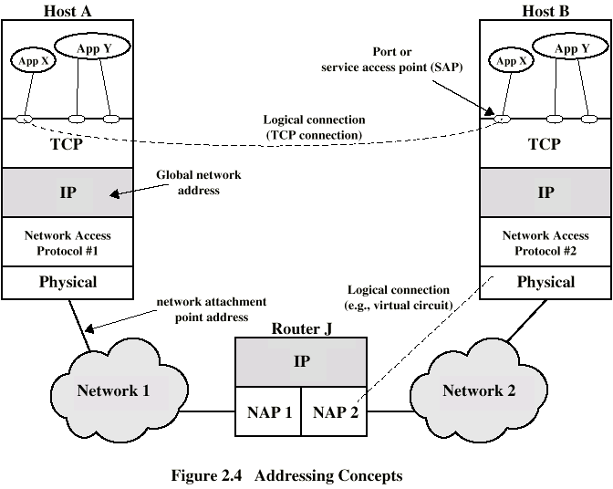

1. Calculeu el nombre de bits que físicament rebrà el Router J si un cop establerts tots els procediments de connexió dels diferents nivells una aplicació X del Host A envia 100 octets. Per fer això indica tots els encapçalaments necessaris des de les dades d’usuari fins als bits que físicament arribaran al Router (xarxa) suposant que les capçaleres TCP/IP tenen 20 octets cada una, el NAP1 és HDLC-ABM i la *“network 1”* és un circuit punt a punt.

100 bytes que hem de transportar + 20 + 20 + [3+3 (hdlc-abm)] = 140 · 8 = 1120

***~~1500 octetes (suposant que és ethernet).~~***

1. Un model de comunicacions com l’indicat involucra a tres agents: aplicacions, computadors i xarxes. Identifiqueu cada un d’ells amb els nivells corresponents.
   * Aplicacions: nivell 7 o 5
   * Computadors (terminals dels extrems): ~~nivell 2-6~~ TCP/UDP
   * Xarxes: nivell 1 o 2 o 3
2. Comenteu de forma breu i clara el significat de l’adreça en cada nivell.

- TCP: ~~Segmentació de paquets de dades i evita la congestió d'aquestes.~~ Port

- IP: ~~S'encarrega de activar connexions i de reenviar paquets de dades. Una de les tasques més importants és la de crear i actualitzar la taula de Ruta.~~ Adreça IP

- NAP: ~~La seva funció és distingir entre estacions.~~ Adreça física (per exemple: MAC)

**Medis de transmissió:**

En aquesta part del taller es tracta de explicar/comentar (breument i clara) els temes que s’adjunten com si fossin opinions per tal de que puguin ser rebatudes o confirmades pels companys de grup en l’intercanvi del taller. Per tant el que compte són les opinions personals que provenen de l’estudi i de l’enteniment dels temes.

1. Fibres òptiques
   1. Avantatges i desavantatges de les fibres òptiques.

***Per una banda, els usuaris tenen accés il·limitat i continuat les 24 hores del dia sense congestions, es transmet vídeo i so a temps real i té immunitat contra el soroll i les interferències.***

***Per altra banda, la instal·lació de la fibra òptica té un cost elevat, és molt difícil reparar un cable si aquest es trenca i la fibra és molt fràgil.***

* 1. Raons de la existència de finestres

***Aquest dispositiu és necessari per no inundar al receptor amb enviaments de trames de dades. Si el receptor no té la mateixa velocitat que el transmissor, alhora de processar els paquets, es saturarà i part dels paquets es perdran.***

* 1. Comparació de la seva capacitat amb el cable coaxial i el parell trenat

***Ambdós usen l’efecte Faraday per enviar informació. El parell trenat s’utilitza sobretot dins d’edificis degut a que les freqüències de traball màximes són de 800Hz, mentre que el coaxial pot usar-se tan dins com a fora ja que les freqüències són de 2.2GHz***

1. Antenes
   1. Funcionament d’una antena des de el punt de vista físic

***Consisteix en rebre un senyal, centralitzar-lo tot en un punt i processar-lo.***

* 1. Característiques d’una antena parabòlica

***És un tipus d’antena que es caracteritza per portar un “reflector parabòlic”. Aquestes antenes poden ser transmissores, receptores o full duplex. Solen ser utilitzades a freqüències altes.***